Der Titel Pflichtenheft und technische Spezifikation

Project Name: **STONE (Students ONline Exercices)**

Projektsteilnehmers:

|  |  |
| --- | --- |
| Vorname, Nachname | Matrikelnummer |
| Boris Foko Kouti | S0559792 |
| Lennart Baumgart | S0558286 |

Versionshistorie

|  |  |  |
| --- | --- | --- |
| Datum | Bearbeiter | Durchgeführte Änderung |
| 06.02.2018 | Boris Foko | Datei erstellen |
| 07.02.2018 | Boris Foko | Use Case und Komponenten erstellen bzw. ändern |
| 08.02.2018 | Boris Foko | Pflichtenheft anpassen und bereinigen |

Inhaltsverzeichnis

1 Visionen und Ziele 1

2 Rahmenbedingungen und Qualitätsanforderungen 1

2.1 Einbindung des Projektes 1

2.2 Qualitätsanforderungen 1

3 Kontext und Überblick 2

3.1 Komponenten Diagramm 2

3.2 Externe Schnittstellen 2

4 Funktionale Anforderungen 3

4.1 Globale Übersicht 3

4.2 Wichtige Anwendungsfälle 4

4.2.1 Story Map 4

4.2.2 Aktivitäten Diagrammen 4

5 Konzepte zu den funktionalen Anforderungen 4

5.1 Fachliche Strukturen und Modelle 4

5.1.1 Klassen Diagramm 4

5.2 Interne Schnittstellen 4

5.3 Benutzeroberfläche 4

5.3.1 Startseite 4

5.3.2 Anmeldung 4

5.3.3 Professor Portal 4

5.3.4 Studierende Portal 4

5.4 Test und Implementierungsphase 4

6 Abnahmekriterien 5

# Visionen und Ziele

In Rahmen der Veranstaltung „Numerische Methoden der Statik“ vom Fachbereich 2 (Bauingenieurwesen), die vom Prof. Dr.-Ing. Dirk Werner betreut wird, wird eine Webseite zur Bearbeitung von Statik-Übungsaufgaben gebraucht.

Es handelt sich hier um eine Web-basierte Plattform, die Studierende aus dem betroffenen Studiengang und Semester die Möglichkeit bietet mit Hilfe Aufgaben den während der Vorlesungsstunden gelernten Stoff auszuüben und zu vertiefen.

Die Aufgaben bestehen aus Theorie- und Praxisfragen.

Ziel ist hier, dass jeder Studierende zufällig sortierte vorher definierte Fragen bekommt mit von ihrer bzw. seiner Matrikelnummer abhängigen Parametern und Werten.

# Rahmenbedingungen und Qualitätsanforderungen

## Einbindung des Projektes

Die von uns zu entwickelte Plattform ist eine Lernumgebung, die sich in der gesamten Online-Lernlandschaft (Lsf, Moodle, etc.) integrieren sollte.

Diese soll unter dem Link: [www.stone-at-htw-berlin.de](http://www.stone-at-htw-berlin.de) zu erreichen.

|  |  |
| --- | --- |
| Nutzer | Besucher, Studierenden, Professoren, Administrator |
| Betrieb System | Windows 7 oder höher |
| Entwicklung Umgebung | Web Server (XAMPP oder besseres) , IDE (PhpStorm), Web Framework (Symfony), Tortoise SVN oder Git SVN Server, VPN |
| Hardware | Desktop oder PC (mit möglich 1Tb Festplatte und 8 Gb Arbeitsspeicher) dieser soll als Server innerhalb der HTW Netzwerk eingerichtet werden |
| Ziel Plattform | Web Browser (Smartphone, Tablett, Laptop, PC) |

## Qualitätsanforderungen

Qualitätsszenarien für die folgenden Mechanismen:

* Muss zusammen mit dem Prof. Werner besprochen werden.

# Kontext und Überblick

## Komponenten Diagramm

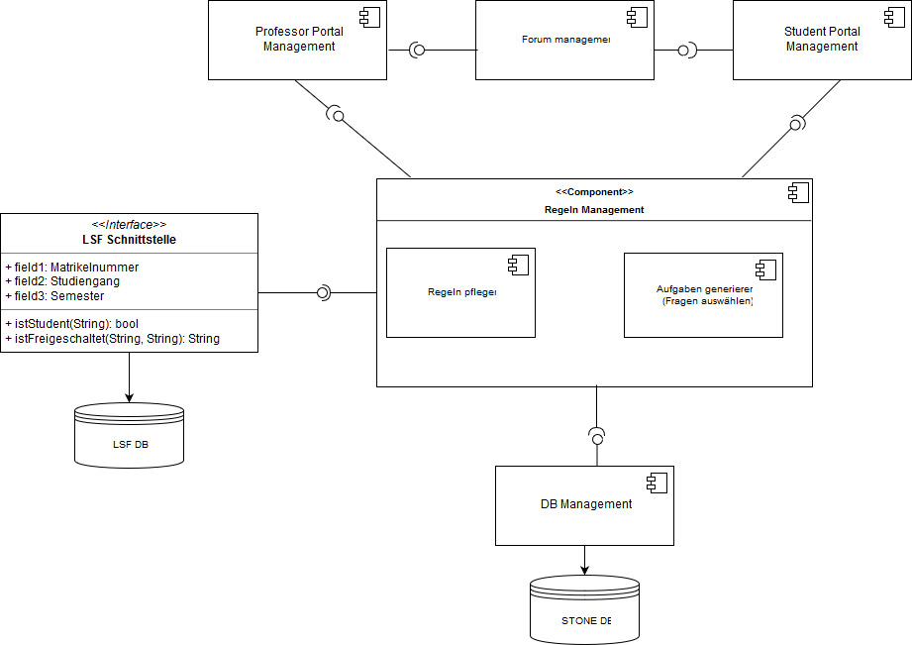

## Externe Schnittstellen

Tabelle : Identifikation der Schnittstelle

|  |  |  |  |
| --- | --- | --- | --- |
| Name / Bezeichnung der Schnittstelle | Version | Aufgabe(n) der Schnittstelle | Funktionen und die benutzten Datenformate und – Inhalte |
| LSF Studenten DB | 1.0 | * Matrikelnummer überprüfen * Studierende Daten (Fachbereich, Semester, etc.) einlesen | Student(in) |
| Datenbank | 1.0 | * Daten Sicherung | Klassendiagramm:  Bietet die passende Datenbank Architektur, um die Datensicherung zu vereinfachen. |

# Funktionale Anforderungen

## Globale Übersicht

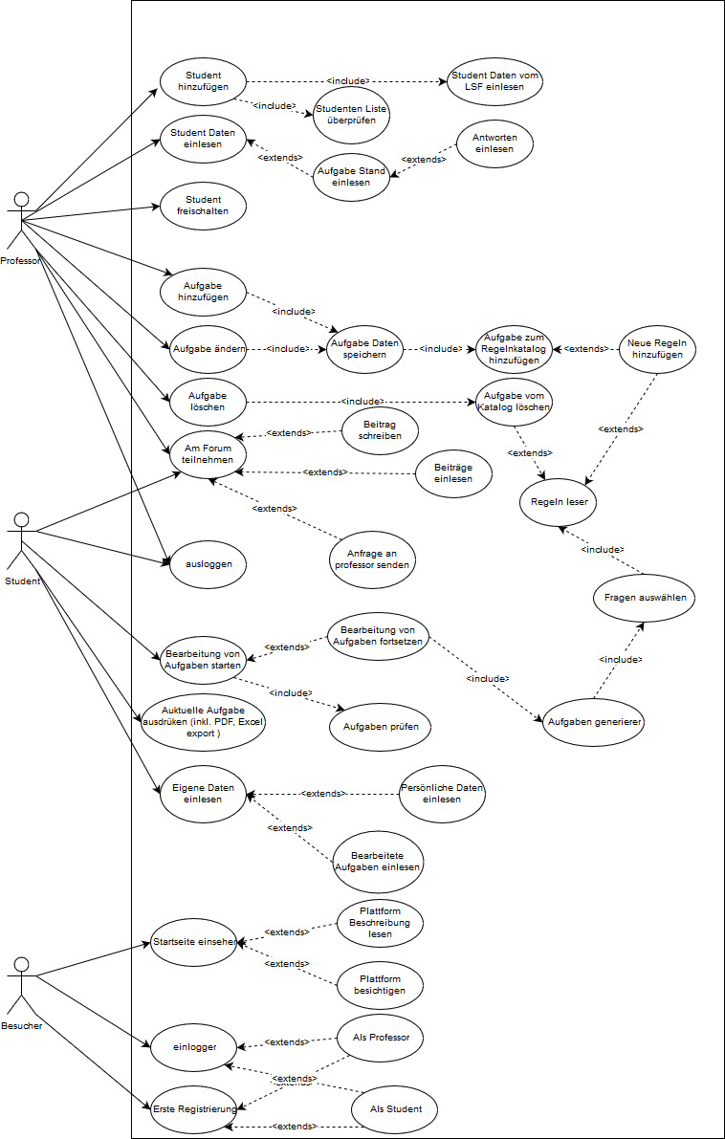

## Wichtige Anwendungsfälle

### Story Map

### Aktivitäten Diagrammen

# Konzepte zu den funktionalen Anforderungen

## Fachliche Strukturen und Modelle

### Klassen Diagramm

## Interne Schnittstellen

## Benutzeroberfläche

### Startseite

### Anmeldung

### Professor Portal

### Studierende Portal

## Test und Implementierungsphase

|  |  |  |
| --- | --- | --- |
| Name / Bezeichnung der Klassen | Methode(n) und Funktion(en) der Klasse | Teste |
|  |  |  |

# Abnahmekriterien

Damit die Webseite dem Kunden abgegeben werden kann, muss es folgenden Kriterien entsprechen:

Die Abnahmekriterien entsprechen den spezifizierten Qualitätskriterien.